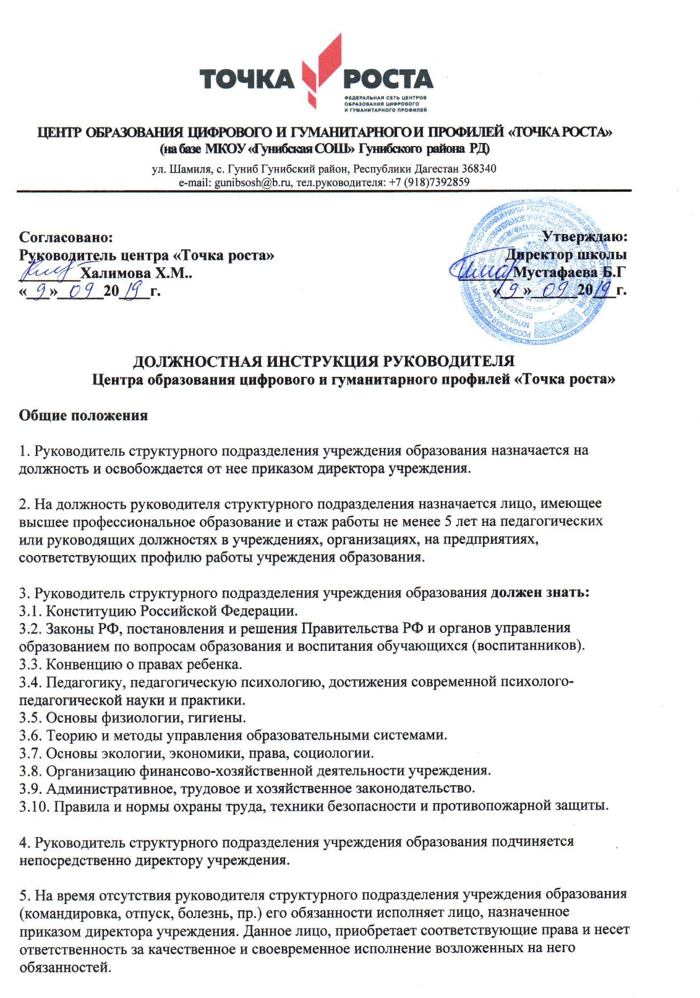

2. Должностные обязанности

Руководитель структурного подразделения учреждения образования:
1. Руководит деятельностью структурного подразделения учреждения образования.
2. Организует образовательный процесс и внеурочную деятельность обучающихся в «Точке роста».
3. Обеспечивает выполнение учебных планов, общеобразовательных и программ дополнительного образования.
4. Принимает меры по методическому обеспечению учебно-воспитательного процесса.
5. Организует заключение договоров с заинтересованными предприятиями, учреждениями и организациями по подготовке кадров.
6. Обеспечивает комплектование Центра обучающимися (воспитанниками).
7. Создает необходимые социально-бытовые условия обучающимся (воспитанникам) и работникам учреждения.
8. Принимает меры по сохранению контингента обучающихся (воспитанников).
9. Вносит предложения руководству учреждения по подбору и расстановке кадров.
10. Обеспечивает развитие и укрепление учебно-материальной базы Центра, сохранность оборудования и инвентаря, соблюдение санитарно-гигиенических требований, правил и норм охраны труда и техники безопасности.

3. Права

Руководитель структурного подразделения учреждения образования вправе:
1. Знакомиться с проектами решений руководства учреждения, касающихся деятельности подразделения.
2. Участвовать в обсуждении вопросов, касающихся исполняемых им должностных обязанностей.
3. Вносить на рассмотрение руководства учреждения предложения по улучшению деятельности структурного подразделения.
4. Осуществлять взаимодействие с сотрудниками всей организации.
5. Привлекать всех специалистов к решению задач, возложенных на данное структурное подразделение (если это предусмотрено положениями), если нет - то с разрешения руководителя учреждения образования).
6. Подписывать и визировать документы в пределах своей компетенции.
7. Вносить предложения о поощрении отличившихся работников, наложении взысканий на нарушителей производственной и трудовой дисциплины.
8. Требовать от руководства учреждения оказания содействия в исполнении своих должностных обязанностей и прав.

4. Ответственность

Руководитель структурного подразделения учреждения образования несет ответственность:
1. За ненадлежащее исполнение или неисполнение своих должностных обязанностей, предусмотренных настоящей должностной инструкцией, - в пределах, определенных действующим трудовым законодательством Российской Федерации.
2. За правонарушения, совершенные в процессе осуществления своей деятельности, - в пределах, определенных действующим административным, уголовным и гражданским законодательством Российской Федерации.
3. За причинение материального ущерба - в пределах, определенных действующим трудовым и гражданским законодательством Российской Федерации.

